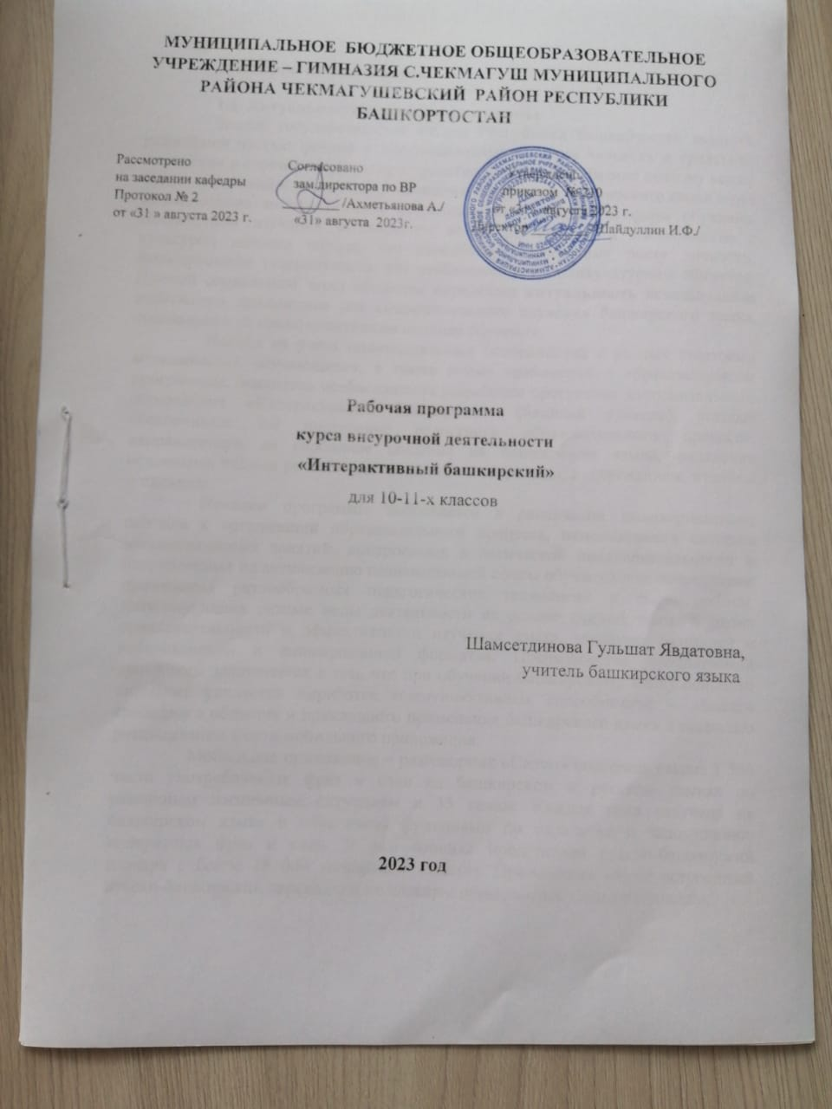

1. Пояснительная записка.
1. Пояснительная записка.
Направленность программы, ее цель и задачи.
Программа представляет собой комплексную дополнительную образовательную услугу, направленную на формирование коммуникативных, лингвокультурологических компетенций обучающихся в рамках дополнительного образования с помощью современных интерактивных средств обучения. Программа - помощник в изучении башкирского языка. Здесь есть примеры написания специфических для башкирского языка букв, аудио-примеры произношения этих звуков, словарь и разговорник с большим количеством наиболее распространённых фраз, в текстовом и аудиоформате.
Курс основан на коммуникативном подходе обучения. Формы организации занятий подобраны с целью развития коммуникативных навыков обучающихся. Особый акцент в программе сделан на формирование языковой компетенции и умения применять полученные знания в ситуации реального общения.
Изучение разговорного башкирского языка на базе данного ресурса может быть организовано под руководством тьюторов и самостоятельно.
Целью изучения башкирского языка на базовом уровне является формирование коммуникативных, лингвокультурологических компетенций обучающихся в рамках дополнительного образования с помощью современных интерактивных средств обучения.
Задачи программы:
• совершенствование коммуникативных умений в четырех основных видах речевой деятельности (говорении, аудировании, чтении и письме), умений планировать свое речевое и неречевое поведение;
• систематизация ранее изученного материала; овладение новыми языковыми средствами в соответствии с отобранными темами и сферами общения: увеличение объема используемых лексических единиц;
• дальнейшее развитие умений выходить из положения в условиях дефицита языковых средств при получении и передаче иноязычной информации;
• развитие общих и специальных учебных умений, позволяющих совершенствовать учебную деятельность по овладению неродным языком.

Требования к категории слушателей.
Содержание курсов ориентировано на следующую целевую аудиторию: обучающиеся старших классов образовательных организаций, российские граждане в возрасте от 16 лет, желающие изучать башкирский язык (уровень владения башкирским языком А1-А2).

1.5. Общая характеристика программы.
Данный курс призван обогатить словарный запас обучающихся по башкирскому языку, направлен на развитие коммуникативных навыков старшеклассников в различных речевых ситуациях. Содержание курса было составлено в соответствии с понятием «язык» (фонетика, лексика, морфология, синтаксис). Факты башкирского языка даются в сравнительном плане с русским языком. С целью актививации познавательной деятельности обучающихся и сознательного усвоения программы, материалы подобраны, ассоциативно связанные c повседневной жизнью обучающихся. Лексический материал довольно разнообразен, разбит на тематические группы, представляющие собой названия предметов, явлений, действий и т.п. из окружающего мира и быта. Тут же для закрепления лексического материала созданы речевые ситуации, наиболее часто возникающие в повседневной жизни.
Курс основан на коммуникативном подходе обучения. В целях привлекательности и эффективности изучения языка, материал размещен в виде инфографики и анимации. В помощь предоставлен двуязычныйсловарь.
Грамматический материал предложен в контексте фраз, предложений.
Структура образовательной программы включает 35 практических занятий, направленных на изучение лексических и грамматических аспектов башкирского языка.

1.6. Принципы обучения по программе.
В качестве основных принципов обучения определены:
- принцип взаимодействия и сотрудничества;
- принцип единства развития, обучения и воспитания;
- принцип систематичности и последовательности;
- принцип доступности;
- принцип комплексного подхода.

1.7. Организационно-педагогические условия реализации программы.
Сроки реализации программы. Программа реализуется в течение одного учебного года. Курс расcчитан на 1 год, 35 часа практических занятий, из расчета 1 час в неделю.
Формы реализации программы и режим занятий. Занятия реализуются в дистанционной форме, посредством самостоятельного изучения медиа-контента веб-ресурса. Занятия так же могут быть организованы в групповой форме под руководством тьюторов - педагогов дополнительного образования.
Порядок организации занятий:
- индивидуальная траектория обучения;
- по расписанию, составленному тьютором.
Материально-техническая база.
Для проведения занятий необходимы гаджеты с доступом в Интернет.
Организация образовательного процесса для лиц с ограниченными возможностями здоровья и инвалидов.
Обучение лиц с ограниченными возможностями здоровья и инвалидов по дополнительным общеобразовательным программам осуществляется с учетом особенностей психофизического развития, индивидуальных возможностей и состояния их здоровья.
Занятия для лиц с ограниченными возможностями здоровья и инвалидов организуются совместно с другими слушателями.
Педагогические кадры. В рамках дополнительного образования образовательный процесс по данной программе обеспечивает тьютор, имеющий соответствующую подготовку по этому направлению.
Учебно-методическое и информационное обеспечение программы. Содержательная составляющая образовательной программы отражена в рабочей программе курса, в которой отдельным блоком представлены учебно-методические (списки основной и дополнительной литературы) и информационные материалы (ссылки на электронные ресурсы).

1.8. Планируемые результаты обучения.
Предметные результаты:
Аудирование. Обладая базовым уровнем, обучающийся понимает распространенные фразы и выражения. Это может быть информация о семье, учебе, местонахождении, внешности. Также понимает адаптированные для своего уровня аудиозаписи, в состоянии уловить основную мысль аудиотекста. Речь при этом должна строиться из коротких фраз, без двусмысленностей и сложной лексики, а темп должен быть не слишком быстрым.
Чтение. Базовый уровень башкирского языка – это уровень, достаточный для понимания коротких простых текстов. Обучающийся без проблем разбирается с меню, вывеской на улице, несложным объявлением или расписанием и легко выделяет интересующую его информацию. Личное письмо с несложной лексикой тоже будет ему по силам. Обучающийся может читать адаптированную литературу – сказки и простые истории. На этом этапе словарь – верный помощник обучающегося.
Письмо. Обучающийся может писать короткие записки, сообщения и простые личные письма. Также он без проблем заполняет анкеты. Необходимо тщательно следить за тем, соблюдает ли обучающийся правильную структуру предложений, крайне важно, чтобы он мог правильно строить предложения на этом уровне.
Говорение. Обучающийся может представиться, назвать свой возраст, рассказать о семье и своих увлечениях. Описывая свой день, обучающийся использует названия дней недели и называет точное время. Он может рассказать о своих планах на лето, сделать покупки в магазине. Обучающийся способен поддержать диалог в простых ситуациях, если тема ему знакома. Как правило, диалоги короткие, и обучающийся больше отвечает на вопросы, чем задает их.

Личностные результаты:
- 1) осознанание обучающимися российской гражданской идентичности, патриотизма, чувства ответственности перед Родиной, гордости за свой край, свою республику;
- 2) осознание своего места в поликультурном мире, сформированность мировоззрения, основанного на диалоге культур,;
- 3) воспитание толерантного сознания и поведения в поликультурном мире, готовность и способность вести диалог с другими людьми, достигать в нем взаимопонимания, способность противостоять идеологии экстремизма, национализма, ксенофобии;
- 4) развитие навыков сотрудничества со сверстниками в образовательной, общественно полезной, учебно-исследовательской, проектной и других видах деятельности;
- 5) воспитание нравственного сознания и поведения на основе усвоения общечеловеческих ценностей;
- 6) готовность и способность к образованию, в том числе самообразованию.

Метапредметные:
Коммуникативные:
1) умение продуктивно общаться и взаимодействовать в процессе совместной деятельности, учитывать позиции других участников деятельности, эффективно разрешать конфликты;
2) готовность и способность к самостоятельной информационно-познавательной деятельности, владение навыками получения необходимой информации из словарей разных типов, умение ориентироваться в различных источниках информации, критически оценивать и интерпретировать информацию, получаемую из различных источников;
3) владение языковыми средствами - умение ясно, логично и точно излагать свою точку зрения, использовать адекватные языковые средства; Познавательные:
1) владение навыками познавательной, учебно-исследовательской и проектной деятельности, навыками разрешения проблем; способность и готовность к самостоятельному поиску методов решения практических задач, применению различных методов познания;
2) владение навыками познавательной рефлексии как осознания совершаемых действий и мыслительных процессов, их результатов и оснований, границ своего знания и незнания, новых познавательных задач и средств их достижения.
Регулятивные:
1) умение самостоятельно определять цели деятельности и составлять планы деятельности; самостоятельно осуществлять, контролировать и корректировать деятельность; использовать все возможные ресурсы для достижения поставленных целей и реализации планов деятельности; выбирать успешные стратегии в различных ситуациях;
2) умение использовать средства информационных и коммуникационных технологий (далее - ИКТ) в решении когнитивных, коммуникативных и организационных задач с соблюдением требований эргономики, техники безопасности, гигиены, ресурсосбережения, правовых и этических норм, норм информационной безопасности;
3) умение самостоятельно оценивать и принимать решения, определяющие стратегию поведения, с учетом гражданских и нравственных ценностей;
1.9. Формы подведения итогов и определение результативности программы.
Результативность усвоения учебного материала отслеживается:
- по уровню прохождения учебного материла;
- по итогам промежуточного и итогового тестирования;
- по итогам собеседования с тьютором.
Основной формой подведения итогов по определению языкового уровня является итоговое тестирование.

1.10. Виды контроля.
- Начальный (или входной) контроль проводится с целью определения уровня владения обучающимися башкирским языком.
- Текущий контроль – с целью определения степени усвоения обучающимися учебного материала.
- Промежуточный контроль – с целью определений результатов обучения.
- Итоговый контроль – с целью определения изменения уровня владения обучающимися башкирским языком, их коммуникативных навыков по башкирскому языку.
Виды контроля: тестирование, собеседование.

1.11. Документ, выдаваемый после завершения обучения.
Слушателям, успешно освоившим учебный материал и прошедшим итоговую аттестацию, выдается сертификат установленного образца.
2. Список литературы
2.1. Основная литература:
1. Габитова З. М., Усманова М.Г. Башкирский язык. Учебное пособие для учащихся 5-го класса общеобразовательных организаций с русским языком обучения. /З. М. Габитова, М. Г. Усманова. - Уфа: Китап, 2017. - 128 с.ил.
2. Габитова З.М., Усманова М.Г. Башкирский язык. Учебное пособие для учащихся 6-го класса общеобразовательных организаций с русским языком обучения. – Уфа: Китап, 2015. – 238 с.
3. Габитова, З. М., Усманова М.Г. Башкирский язык. Учебное пособие для учащихся 7-го класса общеобразовательных организаций с русским языком обучения. – Уфа: Китап, 2017. - 140 с. ил.
4. Габитова, З. М., Усманова М.Г. Башкирский язык. Учебное пособие для учащихся 8-го класса общеобразовательных организаций с русским языком обучения. – Уфа: Китап, 2017. - 128 с. ил.
5. Габитова, З. М., Усманова М.Г. Башкирский язык. Учебное пособие для учащихся 9-го класса общеобразовательных организаций с русским языком обучения. – Уфа: Китап, 2017. - 132 с. ил.
6. Хажин В.И., Вильданов А.Х., Аккужина Ф.А., Карабаев М.И., Аминева З.Р. Башкирский язык и литература. Учебное пособие для 5-го класса общеобразовательных организаций с русским языком обучения. – Уфа: Китап, 2017.-296с.
7. Хажин В.И., Вильданов А.Х., Аккужина Ф.А., Карабаев М.И., Аминева З.Р. Башкирский язык и литература. Учебное пособие для 6-го класса общеобразовательных организаций с русским языком обучения. -Уфа: Китап, 2017. - 340с.
8. Хажин В.И., Вильданов А.Х., Аккужина Ф.А., Карабаев М.И., Аминева З.Р. Башкирский язык и литература. Учебное пособие для 7-го класса общеобразовательных организаций с русским языком обучения. - Уфа. Китап, 2017.- 296с.
9. Хажин В.И., Вильданов А.Х., Аккужина Ф.А., Карабаев М.И., Аминева З.Р. Башкирский язык и литература. Учебное пособие для 8-го класса общеобразовательных организаций с русским языком обучения. - Уфа: Китап, 2017. - 280с.
10. Хажин В.И., Вильданов А.Х., Аккужина Ф.А., Карабаев М.И., Аминева З.Р. Башкирский язык и литература.Учебное пособие для 9-го класса общеобразовательных организаций с русским языком обучения. - Уфа: Китап, 2017.- 268с .
11. Хисамитдинова Ф.Г. Башкирский язык. Интенсивный курс. – Екатеринбург, 2018. - 187 с.
2.2. Дополнительная литература:
1. Абубакирова З. Ф. Башкирский язык в таблицах, схемах и определениях. - Уфа: Китап, 2010. – 226 с.
2. Усманова М.Г. Грамматика башкирского языка для изучающих язык как государственный. — Уфа: Китап, 2006. — 128 с.
3. Усманова М.Г. Изучаем башкирский язык. Интенсивный курс обучения. – Уфа: Китап, 2011. -240 стр., иллюстр.
4. Хажин В.И. Башкирско-русский и русско-башкирский карманный словарь. Уфа: Китап, 2005. - 285 с.
5. Хисамитдинова Ф.Г. Башкирский язык. Интенсивный курс. – М.; Говорун, 2011. -146 с.

2.3. Электронные издания и электронные ресурсы:
1. http://kitap-ufa.ru/information/elektronnye-uchebnye-posobiya.php - электронные PDF версии учебных пособий по башкирскому языку для общеобразовательных организаций, изданные Башкирским книжным издательством “Китап”.
2. http://lcph.bashedu.ru/publications/samouchitel.pdf - Самоучитель башкирского языка. Учебное пособие. Вахитова Р.К., Искужина Ф.С., Ибрагимов Г. Д., Рахимова Э. Ф., Фазлытдинов Р.Т. Уфа: Гилем, 2009. – 159 с.
3. http://tel.bashqort.com/usmanova Усманова М.Г. "Грамматика башкирского языка"
4. http://www.tel.bashqort.com/ - Хисамитдинова Ф.Г. “Интенсивный курс башкирского языка”.
5.https://img0.liveinternet.ru/images/attach/c/1//3782/3782813_Bashkirskiy_yazuyk_2chast.pdf - Башкирский язык в таблицах и схемах.
6. https://ru.wikivoyage.org/wiki/ - Башкирский разговорник на Википедии.
7. https://ufa-all.ru/courses/?course_id=1 – Учу башкирский язык. Видеоряд проекта БСТ.

8. https://vk.com/bashtele - Башкирский язык с нуля для начинающих! Официальное сообщество для углубленного изучения башкирского.
9.https://vk.com/doc166458090_233494003?hash=04a6c7b94effd3c258&dl=2d3713da9806ca812e - Башҡорт теле. Bashqort.Com. Хисамитдинова Ф.Г., “Башкирский язык за 25 уроков”.

